INDICAÇÃO Nº 300/2014

Sugere ao Poder Executivo Municipal limpeza e roçagem de mato em área pública, localizada na Rua Araraquara, próximo aos números 421 e 411, no Jardim das Turmalinas.

Excelentíssimo Senhor Prefeito Municipal,

Nos termos do Art. 108 do Regimento Interno desta Casa de Leis, dirigem-me a Vossa Excelência para sugerir que, por intermédio do Setor competente, seja realizada a roçagem de mato na Rua Araraquara, próximo aos números 421 e 411, no Jardim das Turmalinas.

**Justificativa:**

Conforme visita realizada, este vereador pôde constatar que esta área está tomada pelo lixo e mato alto. É necessária a limpeza e roçagem do local. (foto em anexo)

Plenário “Dr. Tancredo Neves”, em 16 de janeiro de 2014.

**ADEMIR DA SILVA**

-Vereador-

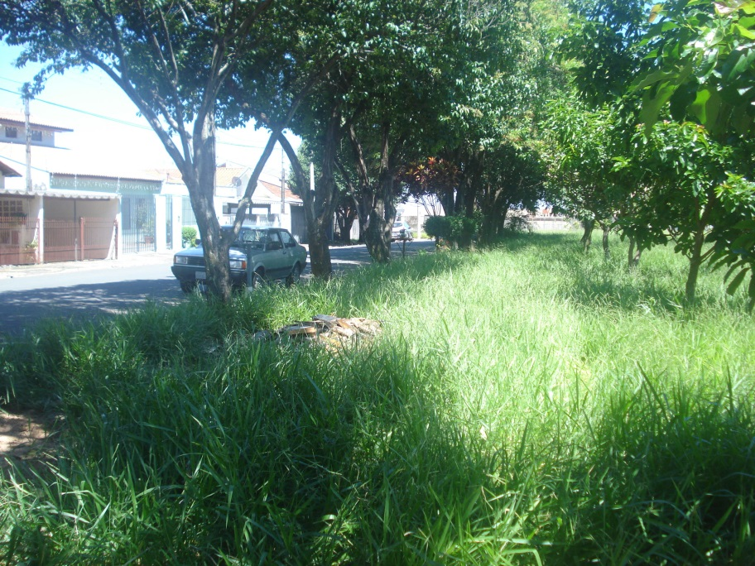

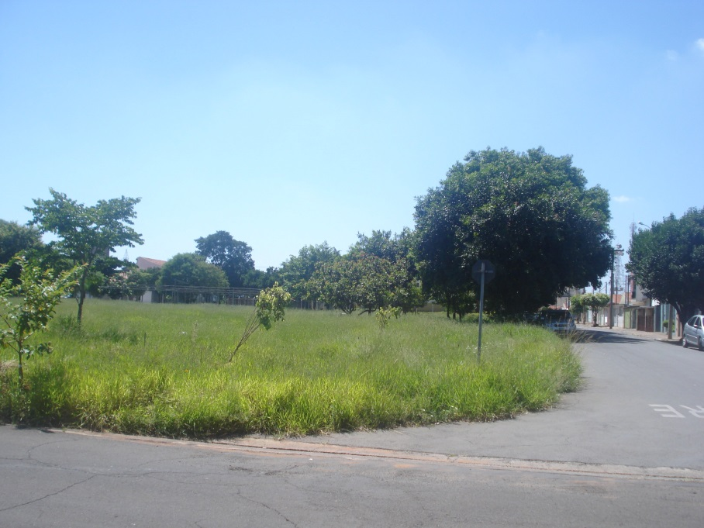

Área pública Rua Araraquara, próximo aos números 421 e 411, no Jardim das Turmalinas.

**ADEMIR DA SILVA**

-Vereador-